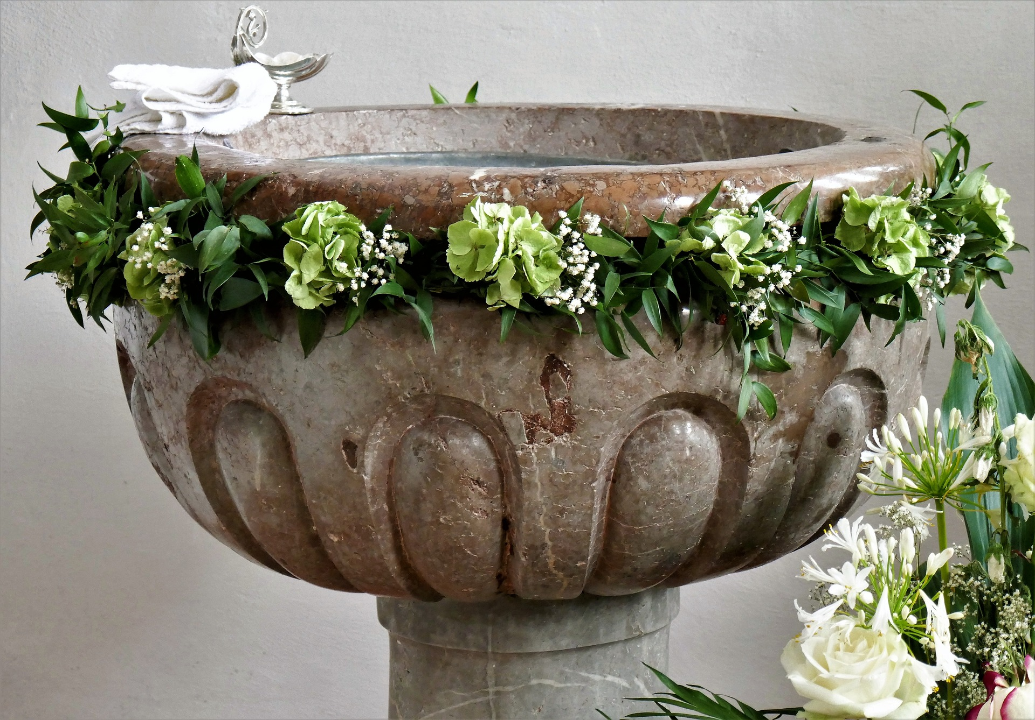

Beim Verlassen der Kirche: Kreuzzeichen

**Aus dem Wasser der Taufe**

**hast du mich in die Welt gesandt.**

**Mach mich zum Werkzeug**

**deiner Liebe.**

Beim Betreten der Kirche: Kreuzzeichen

**Im Wasser der Taufe**

**hast du mich in Liebe angenommen.**

**Zu dir komme ich im Gebet.**

**Leben aus der Taufe**